「赤ちゃん向けのよみきかせ」に参加されたかたにはこのカードにシールを貼ります。

★☆ シールが５枚になったら、図書館からすてきなプレゼントがあります。 ☆★

よみきかせに来るときは、このカードをもってきてくださいね。

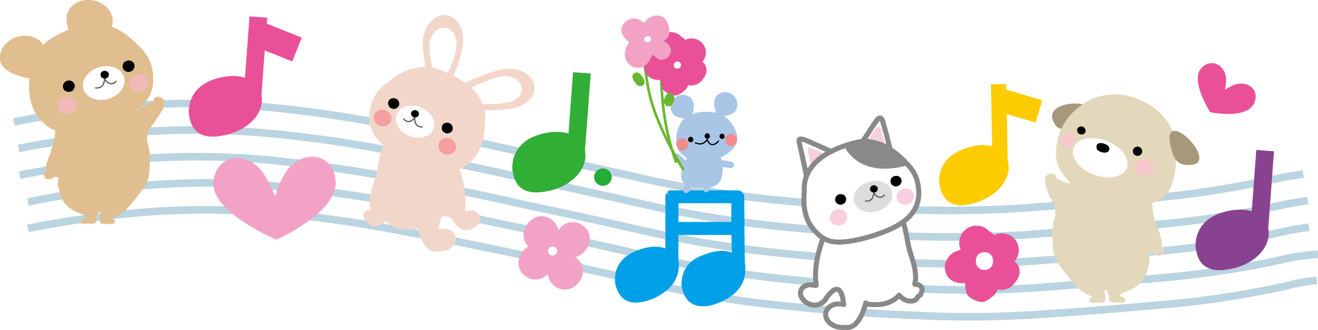

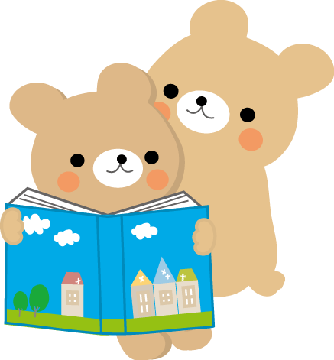
なまえ：
スケジュール（予定）
毎月第２木曜日の午前１０時～１０時３０分 ※6月、12月は第1木曜日になります。
4月  お休み | 5月  12日 | 6月  2日 | 7月  14日
8月  11日 | 9月  8日 | 10月  13日 | 11月  10日
12月  1日 | 1月  12日 | 2月  9日 | 3月  9日

「赤ちゃん向けのよみきかせ」に参加されたかたにはこのカードにシールを貼ります。

★☆ シールが５枚になったら、図書館からすてきなプレゼントがあります。 ☆★

よみきかせに来るときは、このカードをもってきてくださいね。

なまえ：
スケジュール（予定）
毎月第２木曜日の午前１０時～１０時３０分 ※6月、12月は第1木曜日になります。
4月  お休み | 5月  12日 | 6月  2日 | 7月  14日
8月  11日 | 9月  8日 | 10月  13日 | 11月  10日
12月  1日 | 1月  12日 | 2月  9日 | 3月  9日

